古固寨镇开展平安建设宣传活动

为推进综治平安建设工作，加大平安建设宣传力度，进一步加强群众的安全防范意识，提高群众对社会治安的满意度、对综治工作的知晓率。9月26日起，古固寨镇开展了以“乡村振兴，平安先行”为主题的一系列平安建设宣传活动。

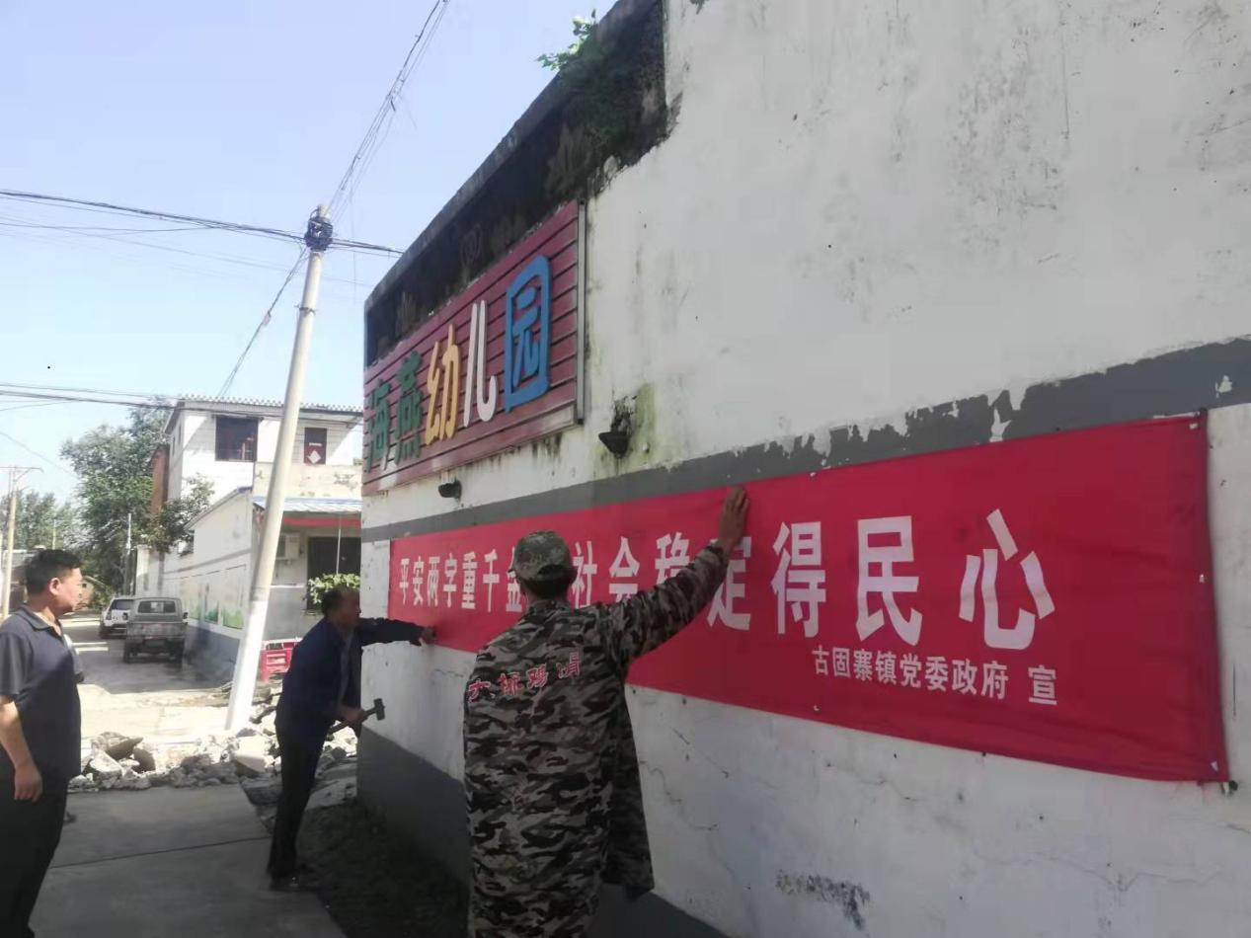古固寨镇党委政府组织各村两委干部、党员和村民代表对雪亮工程视频监控平台进行参观，使群众切身感受到镇党委政府为平安建设工作所做的努力和取得的成果，提高居民的安全感；镇村两级党员干部组成志愿者队伍，通过悬挂条幅、发放宣传资料、大喇叭广播等方式，向群众广泛宣传和讲解平安建设惠民保险政策、信访条例、反邪教等知识，积极传播参与平安建设的必要性，并号召广大群众从自身做起，坚决抵制社会中的不法现象，为构建平安古固寨出一份力。

截止29日下午，本次宣传活动共组织参观雪亮工程视频监控平台16批次，悬挂条幅60条，喇叭广播20余次，有效提高了居民群众对“平安建设”的认识，激发了广大群众参与平安创建的积极性和主动性，营造了良好的氛围，对推进平安建设、维护辖区社会稳定起到了积极作用。

